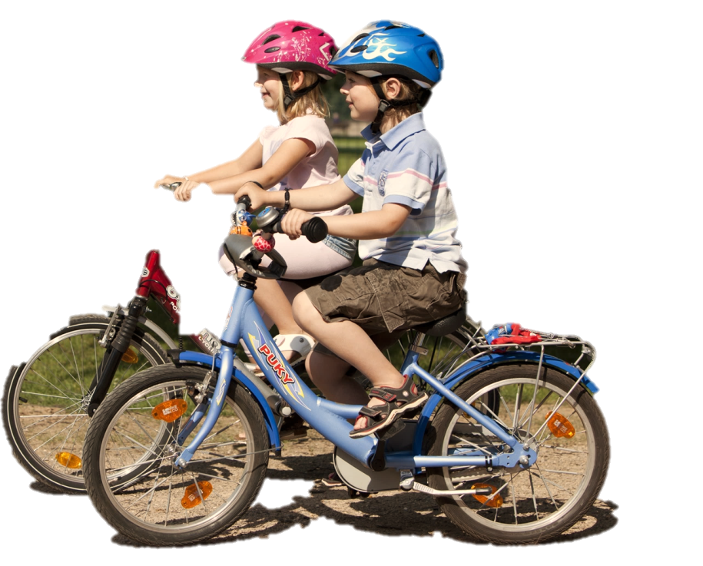
РЕБЕНОК-ВЕЛОСИПЕДИСТ

Покупая ребенку велосипед, помните, что это не просто дорогая игрушка. Велосипед - транспортное средство. К сожалению, дороги наших населенных пунктов мало приспособлены для движения велосипедистов. Безопасным может быть только катание по тротуару, на спортивных площадках, закрытых дворах и стадионах.
Правила дорожного движения разрешают ездить на велосипеде по дорогам общего пользования только подросткам достигшим 14 летнего возраста Ребенок должен хорошо знать ПДД. 14-летний велосипедист - это еще не взрослый человек. Он до конца не осознает всю опасность дороги. На дорогах машинам порой места не хватает, а тут еще велосипедисты появляются. Пусть даже ребенок уверенно катается на велосипеде, но иногда среагировать на опасную дорожную ситуацию дети не в состоянии. Родители должны понимать, если купили ребенку велосипед – несете ответственность.
Как и любое транспортное средство, велосипед перед поездкой необходимо осмотреть и убедиться в его исправности. Если ребенок маленький, то велосипед должны проверить взрослые. Подросток сам сможет подкачать шины, проверить тормоза и педали. Особое внимание обратите на рулевое управление и тормоза. Категорически нельзя выезжать на велосипеде, в котором имеются эти неисправности.
На детском велосипеде, как и на взрослых моделях, обязательно должны быть установлены световозвращатели (катафоты). Спереди закрепляются катафоты белого цвета, сзади – красного, а с каждой боковой стороны – желтого цвета. Эти детали делают велосипедиста заметнее на малоосвещенной дороге.
Научите ребенка сигналам, подаваемым рукой при перестроениях и маневрах. Пусть он потренируется подавать их, катаясь по двору.
Если велосипедисту предстоит пересечь дорогу общего пользования, то сделать это стоит на пешеходном переходе, предварительно спешившись. В таком положении велосипедист будет обладать правами пешехода.
Родителям следует объяснить ребенку, что велосипед довольно неустойчивое средство, поэтому кататься на велосипеде, не держась за руль, категорически запрещено. Также объясните ребенку, что перевозить пассажира на багажнике правилами запрещается. Только на взрослом велосипеде можно катать детей до 7 лет в специальном сидении с фиксаторами для ног.
Особое внимание и сосредоточенность необходима маленькому велосипедисту во дворе: зачастую дети, заигравшись, совершают наезды на велосипедах на припаркованные автомобили, получая при этом травмы.
Не стоит оставлять малышей во дворе один на один с подстерегающей их опасностью, каким бы безопасным ни казался ваш двор.
Для безопасности в поездке ребенку, как и взрослому, рекомендуется использовать защитные шлемы. Также можно приобрести наколенники и налокотники для малыша. Здоровье ребенка и спокойствие родителей того стоят!

ОГИБДД МО МВД России «Красноуфимский»

